ΣΥΝΤΟΜΟ ΒΙΟΓΡΑΦΙΚΟ ΣΗΜΕΙΩΜΑ

ΣΠΑΝΤΙΔΕΑΣ Ν. ΑΝΑΣΤΑΣΙΟΣ ΜD, PhD, FCCP

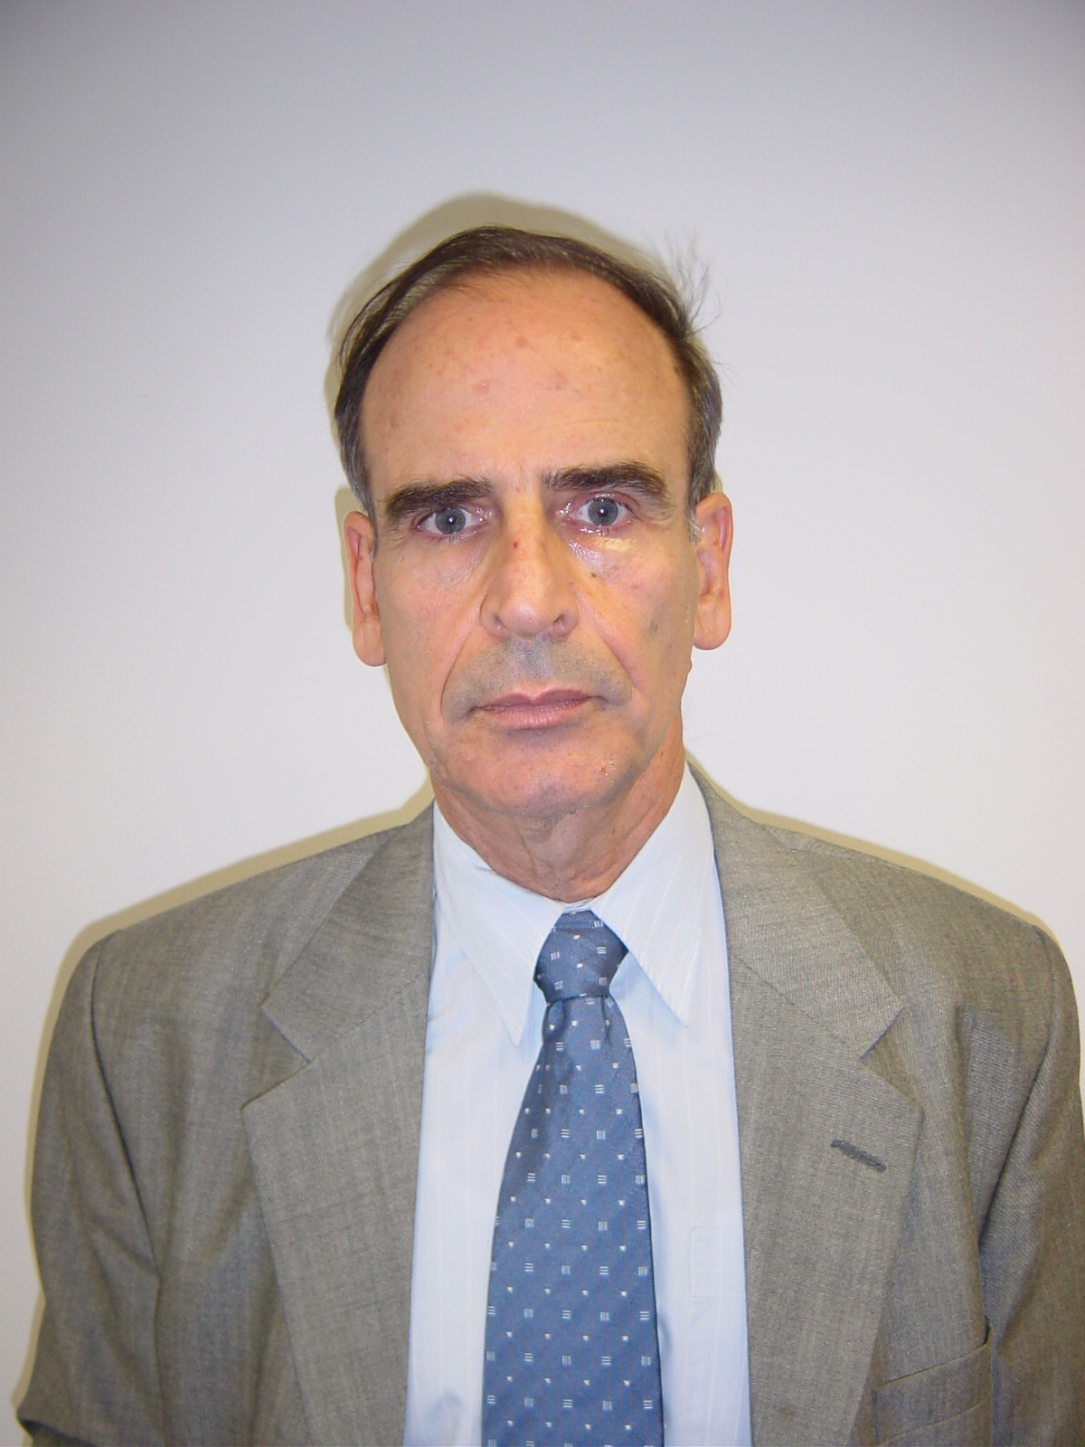
Τόπος γέννησης : Καλαμάτα Μεσσηνίας

Ημερομηνία γέννησης : 25-02-1948

Οικογενειακή κατάσταση: Έγγαμος πατέρας 2 αγοριών

Σπουδές :
- Πτυχιούχος Ιατρικής Σχολής Αθηνών με βαθμό ΄΄Άριστα΄΄
- Υπότροφος του Ιδρύματος Κρατικών Υποτροφιών καθ΄ όλη τη διάρκεια των Πανεπιστημιακών μου σπουδών
- Διδάκτωρ Ιατρικής Σχολής Πανεπιστημίου Αθηνών με βαθμό ΄΄Άριστα΄΄

Fellow of American College of Chest Physicians

Κάτοχος των κάτωθι αναγνωρισμένων Ιατρικών Ειδικοτήτων :
- Παθολογίας
- Κλινική Φαρμακολογίας
- Ιατρικής της Εργασίας

Επαγγελματική απασχόληση :
- Ιατρός Β’ Πανεπιστημιακής Παθολογικής Κλινικής από το 1972 μέχρι το 1976

Επιμελητής Β’ Παθολογικής Κλινικής ΝΙΜΤΣ από το 1976 μέχρι το 1985

Διδασκαλία Κλινικής Φαρμακολογίας στην Ιατρική Σχολή του Πανεπιστημίου της Κρήτης

Επιστημονικό έργο
Συγγραφή Ιατρικών συγγραμμάτων
- Φαρμακευτικός και θεραπευτικός οδηγός με 10 εκδόσεις
- Οδηγός τσέπης Κλινικής Φαρμακολογίας
- Ημικρανία
- Θηλασμός και φάρμακα
- Ναυτία και έμετος στη χημειοθεραπεία, ακτινοθεραπεία, μετεγχειρητικά
Μετάφραση ξενόγλωσσων συγγραμμάτων
- Συνηθισμένες ιατρικές καταστάσεις στην κλινική ιατρική
- Διαφορική διάγνωση. Οδηγός τσέπης
Επιστημονικά υπεύθυνος έκδοσης βιβλίου
- Συμπληρώματα διατροφής και αθλητική απόδοση
Επιστημονικές Μονογραφίες
- ΜΗΣΑΦ και γαστρικός βλεννογόνος
- Αντιβιοτικά: Αλληλαντιδράσεις κλινικής σημασίας
- Λοιμώξεις κοινότητας: Πνευμονία
- Λοιμώξεις τρίτης ηλικίας
- Νοσοκομειακές λοιμώξεις
- Νοσοκομειακή πνευμονία
- Αντιμικροβιακή προφύλαξη στη χειρουργική
- Ωτίτιδα: Διαγνωστικός και θεραπευτικός αλγόριθμος
- Φαρυγγοαμυγδαλίτιδα - Λαρυγγοτρεχειίτιδα
- Βιοψία δέρματος
Εκλαϊκευμένα εγχειρίδια
- Εσείς και η ημικρανίας σας
- Εσείς και το άσθμα σας
- Εσείς και η αλλεργική σας ρινίτιδα
- Εσείς και το έλκος σας
- Ηλιοθεραπεία. Κίνδυνοι και τρόποι προφύλαξης

Άλλες δραστηριότητες
- Ενεργό μέλος 5 Επιστημονικών Ιατρικών Εταιρειών σε μερικές εκ των
οποίων είμαι και μέλος του Δ.Σ ή έχω διατελέσει και Πρόεδρος
Γραμματέας της Ελληνικής Εταιρίας Κεφαλαλγίας και Μέλος της Διεθνούς Εταιρίας Κεφαλαλγίας

- Πλέον των 60 δημοσιεύσεων ως κύριος ερευνητής σε επίσημα ιατρικά περιοδικά Διεθνή και Ελληνικά με βραβεύσεις και διακρίσεις (9 αναφορές στο PubMed)

- Συμμετοχή με ομιλίες σε πλέον των 100 Συνεδρίων Διεθνών και Ελληνικών

- Οργάνωση πλέον των 20 Διεθνών και Ελληνικών Συνεδρίων και Σεμιναρίων

